NVDA braille commando overzicht Focus 40 en 5-40

Gerard van Rijswijk, Koninklijke Visio

Overzicht van de knoppen en spatiebalk braille commando's voor de Focus 40 en Focus 5-40 leesregels in combinatie met NVDA. Er volgt een uitleg van de knoppen, daarna vind je het commando overzicht.

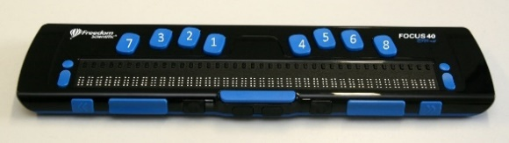
Focus 40 Blue
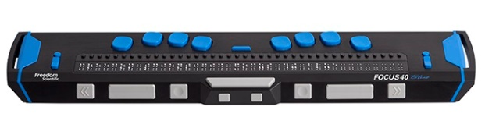
Focus 5-40

Hoe ziet de leesregel er uit?
Aan de linkerkant van de leesregel, van voor naar achter, de aan/uit-knop en een micro-USB-C-poort. Met de USB-poort kan je de leesregel op een computer aansluiten met de meegeleverde USB-kabel of op de netadapter.

De braillecellen bevinden zich bovenop richting de voorkant van het apparaat. Er is een Cursor Routing toets boven elke braillecel. Aan beide zijden van de leesregel bevinden zich Nav-tuimeltoetsen waarmee je gemakkelijk kunt navigeren. Boven elke Nav-tuimeltoets bevindt zich een Nav-modustoets waarmee je de functie van de Nav-tuimeltoets kunt aanpassen.

Direct boven de Cursor Routing toetsen bevinden zich 8 toetsen die overeenkomen met het Perkins-stijl brailletoetsenbord. De brailletoetsen onder de linker hand zijn vanuit het midden: Punt 1 onder de wijsvinger, Punt 2 onder de middelvinger, Punt 3 onder de ringvinger, en Punt 7 onder de pink. De brailletoetsen onder de rechter hand zijn vanuit het midden: Punt 4 onder de wijsvinger, Punt 5 onder de middelvinger, Punt 6 onder de ringvinger, en Punt 8 onder de pink. Deze toetsen worden gebruikt om tekst in te typen of commando's uit te voeren. Tussen de Punten 1 en 4 is een Menutoets welke wordt gebruikt voor toegang tot het Focus configuratiemenu. Aan de voorkant, direct onder en in het midden van de leesregel is een Spatiebalk.

Aan de voorkant van de leesregel vind je de volgende besturingselementen, van links naar rechts: Linker Schuiftoets, Linker Tuimelbalk, Linker Selectietoets, Linker Shift-toets, Rechter Shift-toets, Rechter Selectietoets, Rechter Tuimelbalk, en Rechter Schuiftoets.

Veel gebruikte NVDA combinatie toetsen
BackSpace | punt7
Entertoets | punt8
Shift+tab | spatiebalk+punt1+punt2
Tab | spatiebalk+punt4+punt5
Pijl omhoog | spatiebalk+punt1
Pijl omlaag | spatiebalk+punt4
Ctrl+Pijl links | spatiebalk+punt2
Ctrl+Pijl rechts | spatiebalk+punt5
Pijl links | spatiebalk+punt3
Pijl rechts | spatiebalk+punt6
Home | spatiebalk+punt1+punt3
End | spatiebalk+punt4+punt6
Ctrl+Home | spatiebalk+punt1+punt2+punt3
Ctrl+End | spatiebalk+punt4+punt5+punt6
Alt | spatiebalk+punt1+punt3+punt4
Alt+tab | spatiebalk+punt2+punt3+punt4+punt5
Escape | spatiebalk+punt1+punt5
Windows-toets | spatiebalk+punt2+punt4+punt5+punt6
Spatiebalk | braillespatiebalk
Windows+d (alles minimaliseren) | spatiebalk+punt1+punt2+punt3+punt4+punt5+punt6
Huidige regel weergeven | spatiebalk+punt1+punt4
NVDA-menu | spatiebalk+punt1+punt3+punt4+punt5

Heb je nog vragen?
Mail naar kennisportaal@visio.org, of bel 088 585 56 66.
Meer artikelen, video’s en podcasts vind je op kennisportaal.visio.org

Koninklijke Visio
expertisecentrum voor slechtziende en blinde mensen
www.visio.org

